毕业生图像采集操作流程
- 首先学生本人登陆学信网，点击学信档案里的高等教育信息，可以看到XX学校的学生信息下面就有查看图像采集码，打开图像采集码，截图到手机，然后上传至微信就可以拍照了。
采集码获取方式：
(一)电脑PC端
- 网页搜索“学信档案”进入学信网学信档案页面，点击“高等教育信息”下的“学籍”
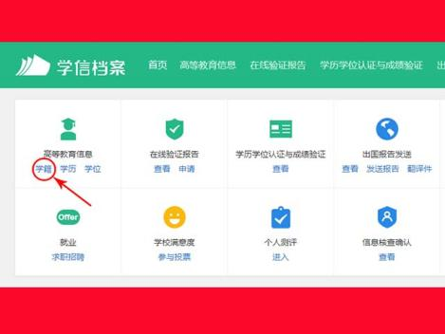
- 点击“学籍”后进入学籍信息界面，点击页面下方的“查看图像采集码”即可显示采集码，下载后保存到手机，采集时手机出示采集码扫码即可。
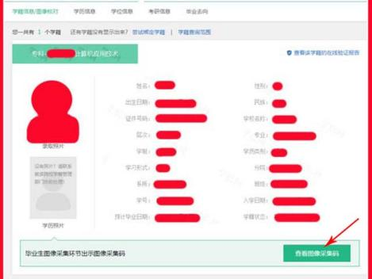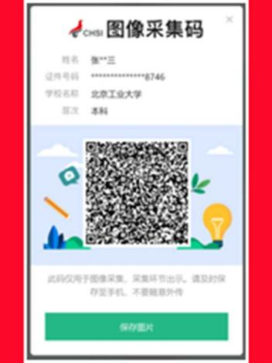
（二）手机微信公众号端
1. 微信公众号搜索“学信网”，点击“登录学信档案”，使用账号密码登录，点击“高等教育信息”
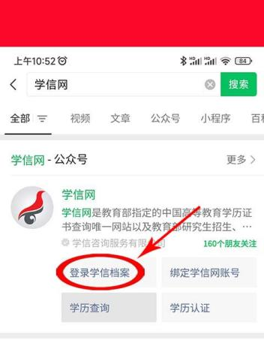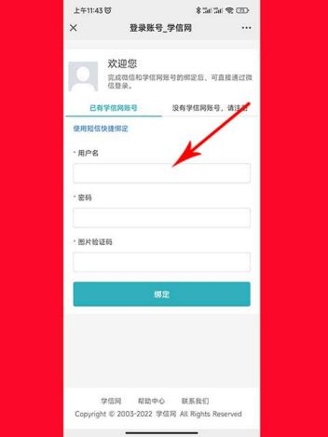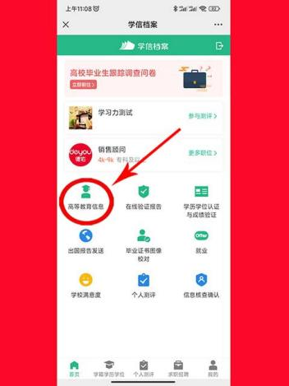
- 点击“学籍信息”，进入学籍信息界面，点击“查看图像采集码”，下载后保存到手机，采集时手机出示采集码扫码即可。
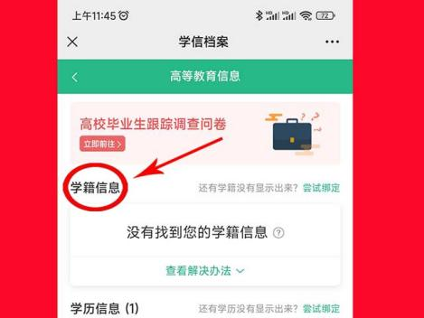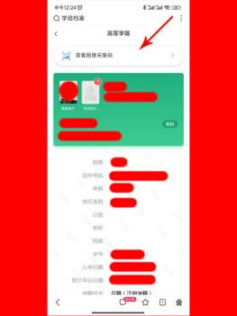

二、扫码进入采集小程序
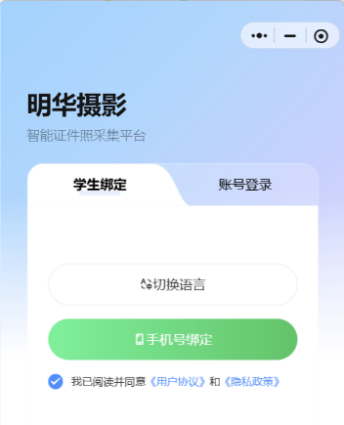


三、点击手机号绑定，完成微信登录
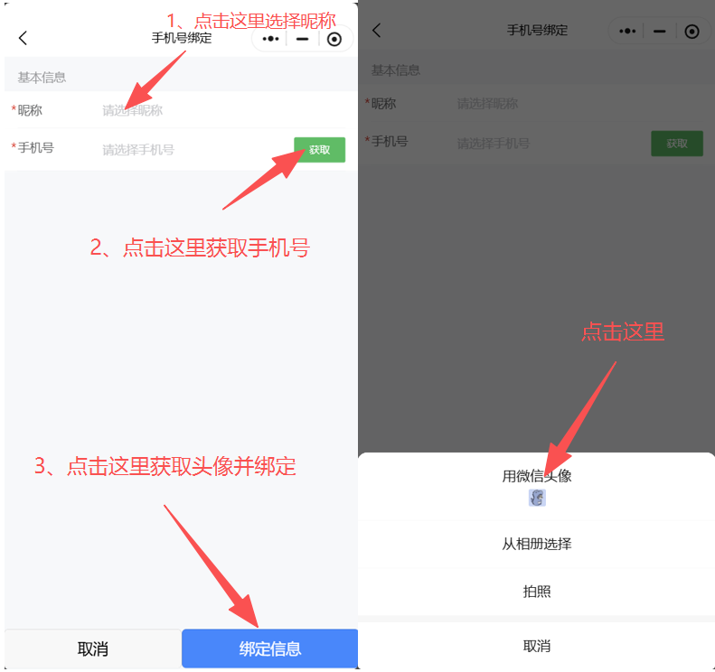

四、通过场次二维码或直接输入采集场次编码“25103003”，查询对应场次进行绑定。
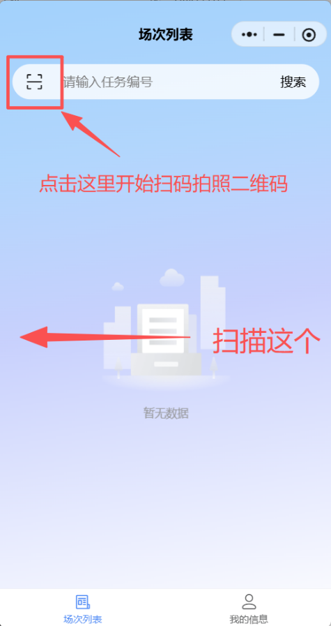
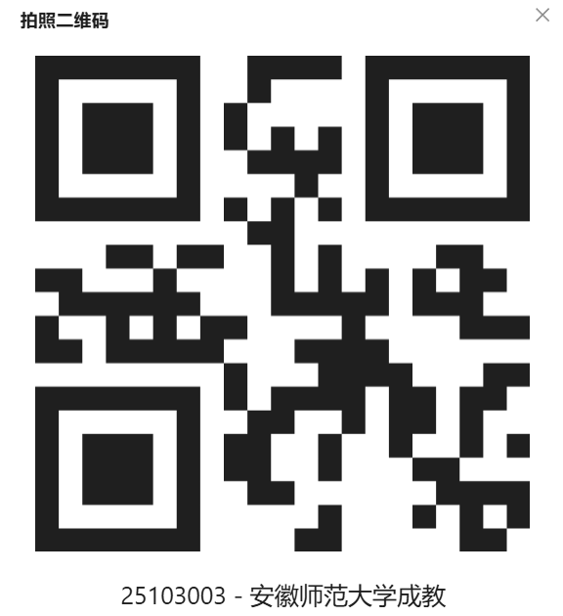

五、扫码后会看到对应采集任务，点击进行信息绑定。
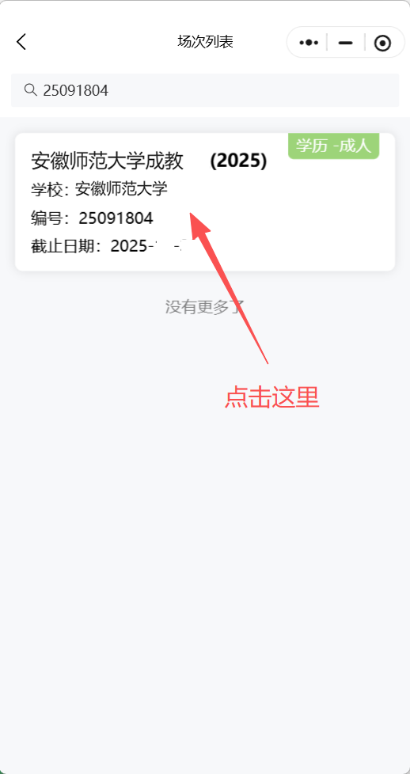
七、点击场次，扫描第一步获得的学信网采集码进行信息绑定
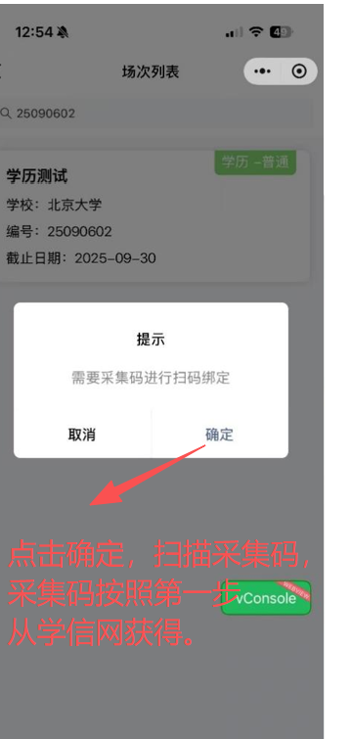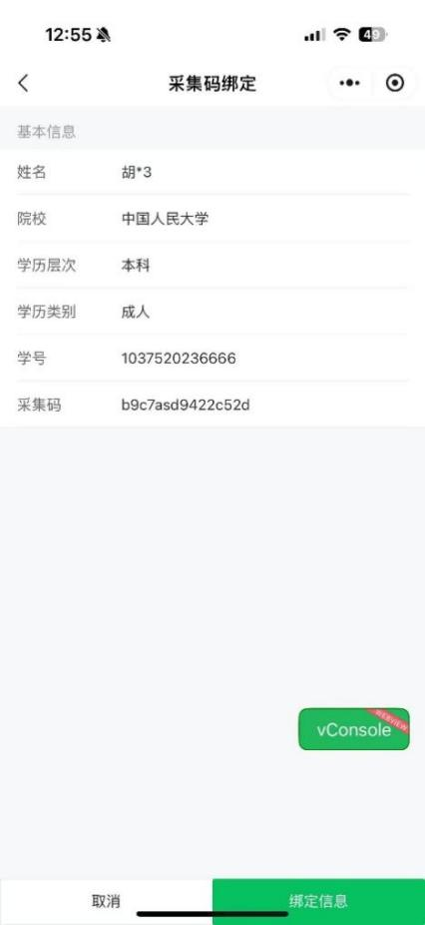

八、扫码绑定后，点击绑定的拍照任务，允许发送消息，方便系统发送照片审核结果通知
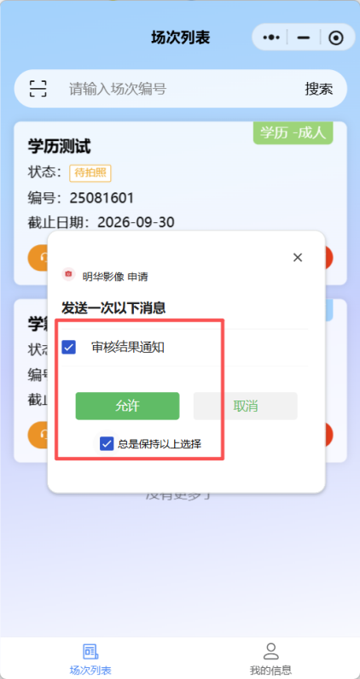
九、拍照上传，时请根据指引完成拍照采集，根据教育部要求，拍照采集必须本人实时拍照，禁止翻拍照片或上传照片。
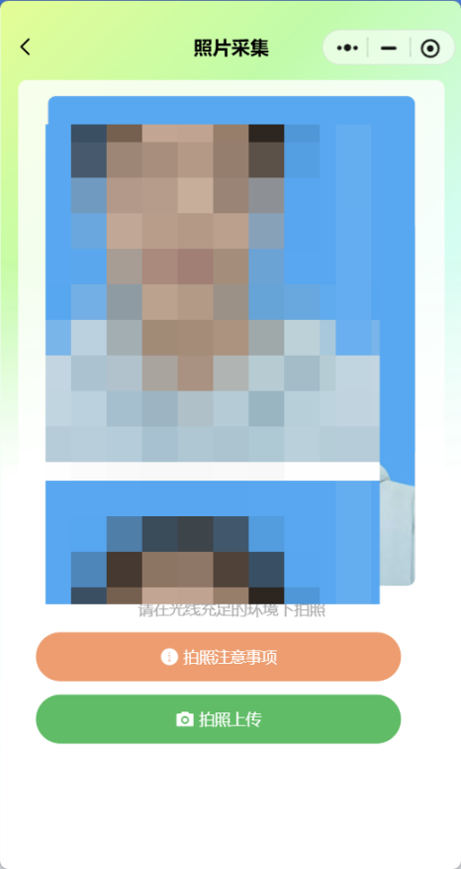 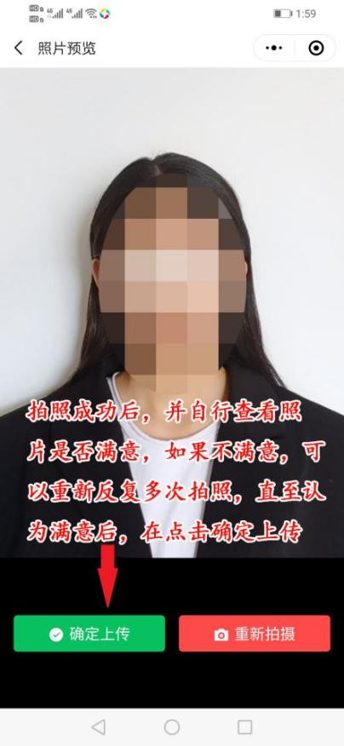--

十、选择毕业生学历图像采集，被拍摄者要面向窗户，不是背向窗户，不要靠墙，任何背景都可以拍照，拍照上传后要及时到图像校准界面里查看照片拍摄效果是否满意，如对照片不满意可以返回再次进行图像采集，直至认为照片满意后等待24-48小时内系统审核，通过审核后在进行点击确认，及照片下载保存。
十一、调用摄像头失败
如遇到调用摄像头失败，原因是在微信授权时，你点击拒绝造成的原因，现解决办法是在调用摄像头失败界面点击右上角3个黑色小圆点，进入设置，把摄像头打开就可以正常拍摄。
一、图像采集的要求
1.采集的学历图像将用于“人脸识别”图像比对。此照片将用于毕业生学信网学历注册，请务必查看图像采集说明。
2.在拍摄之前请您务必按第2条的着装要求提前整理好着装。
二、着装要求
（1）请着生活装或正装上衣，不得穿有条纹服装、避免浅蓝色(采集背景为蓝色)、吊带衫、带帽或超低领上衣！
（2）不得佩戴头饰、项链、耳环等首饰;
（3）不得佩戴反光眼镜和美瞳；
（4）拍照时嘴唇自然闭合(不得露出牙齿！！！)；
（5）着装整齐(不得穿超低领上衣)，坐姿端正(不得侧脸、低头、侧身等)；
（6）女生请特别注意：①自然妆容，不化妆！②头发必须整理扎好、置后居中(露出双耳，不能遮挡眉毛和眼睛)，以免影响“人脸识别”图像比对。
（7）为避免因天热脸部出汗，导致拍摄时脸部高光，从而影响后期图像人脸识别，请务必自备擦巾纸擦汗！

三、注意事项

注意在拍照前，请先用餐巾纸把手机摄像镜头擦拭干净后再拍照上传，以防止镜头有污渍保持镜头清洁，保证采集的照片通透无质量问题。
（1）拍摄需请他人协助，采用后置摄像头拍摄，不得自行使用前置摄像头拍摄，拍摄头像需与拍摄相框周围的虚线内，脸部稍微小点拍照上传；
（2）着装颜色应与背景色（天蓝色）区分明显，避免穿着复杂图案、条纹服装；
（3）头发要整理好，眼睛要与手机摄像头平视，正面拍照，表情自然，双眼自然睁开并平视镜头，耳朵对称，左右肩膀平衡，嘴唇自然闭合（不露牙齿）；
（4）不得佩戴反光眼镜和美瞳；不得佩戴耳环、项链等饰品，头发不得遮挡眉毛、眼睛和耳朵，不宜化妆；
（5）建议在室外自然光下拍照，不宜在室内头顶灯光下和太阳光直射下拍照，保证脸部光线均匀、无阴影，注意脸要顺着光线拍照，不要背光及逆光，照片不能拍成阴阳脸及脸部下额阴影。
图像标准参考下面图片
